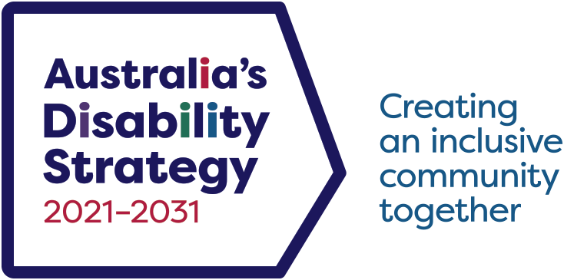

Strategia australiana sulla disabilità 2021 – 2031

Sintesi del Piano di miglioramento dei dati

Italian | Italiano

Indice

Introduzione 1

Allineamento 2

Dati 2

Diversità e intersezionalità 2

Misure future nel Quadro di riferimento dei risultati 3

Misure di avvio nel Quadro di riferimento dei risultati 3

Azioni future 4

## Introduzione

Lo scopo del Piano di miglioramento dei dati (Data Improvement Plan o DIP) della [Strategia australiana sulla disabilità](https://www.disabilitygateway.gov.au/ads) (la Strategia) è quello di migliorare i dati necessari a monitorare il progresso rispetto al Quadro di riferimento dei risultati della Strategia. Il Quadro di riferimento dei risultati comprende 85 misure in 7 categorie di risultato. Quarantuno di queste misure riguardano i sistemi, 40 riguardano la popolazione e 4 gli atteggiamenti della comunità. Comprendono misure di avvio per le quali esistono già dati per i rapporti, e misure future che richiedono lo sviluppo o il collegamento di dati per la compilazione di rapporti.

Il Ministero dei Servizi sociali (Department of Social Services o DSS) ha sviluppato il Piano di miglioramento dei dati in consultazione con persone con disabilità e con enti del governo australiano e dei governi statali e territoriali. Sono necessari accordi multi-giurisdizionali per il conferimento dei dati per il Quadro di riferimento dei risultati. Le decisioni finali sul miglioramento dei dati spettano ai Ministri per le riforme sulla disabilità.

Tutti i governi hanno concordato di lavorare a stretto contatto con le persone con disabilità durante il periodo di validità della Strategia. Le opinioni delle persone con disabilità, delle parti interessate del settore della disabilità e dei diversi gruppi all'interno del settore saranno ascoltate e tenute in considerazione. Al fine di garantire la presa in considerazione e l'inclusione di un'ampia gamma di opinioni, proseguirà il coinvolgimento delle persone con disabilità e di gruppi intersezionali quali le persone delle Prime Nazioni con disabilità, le persone con disabilità appartenenti a comunità di diversa estrazione linguistica e culturale, e le donne con disabilità.

## Allineamento

Il Piano di miglioramento dei dati è allineato con i seguenti documenti:

* la Strategia australiana sulla disabilità 2021-2031;
* l'accordo nazionale sul "Closing the Gap".

## Dati

I dati per il Quadro di riferimento dei risultati proverranno da diverse fonti, tra cui:

* dati dei sondaggi, quali il sondaggio sulla disabilità, l'invecchiamento e i caregiver, altri sondaggi dell'Australian Bureau of Statistics e il Sondaggio sulla Strategia australiana sulla disabilità (Sondaggio sulla Strategia);
* dati amministrativi, tra cui quelli del National Disability Insurance Scheme (NDIS) e dei ministeri della salute e dell'istruzione statali e territoriali;
* collegamento di gruppi di dati per migliorare la qualità e la comparabilità dei dati e creare un vasto assortimento di informazioni utili attraverso meccanismi quali il National Disability Data Asset (NDDA).

Una governance dei dati di alta qualità ottimizzerà il processo decisionale e consentirà la collaborazione tra il governo australiano, i governi statali e territoriali. Aiuterà i governi a valutare l'impatto dei servizi che erogano per le persone con disabilità.

## Diversità e intersezionalità

La Strategia e il Piano di miglioramento dei dati riconoscono l'importanza della comprensione, del riconoscimento e della celebrazione della diversità della comunità disabile. Ciò include la comprensione dell'intersezionalità, ovvero la possibilità che le persone subiscano svantaggi a causa dell'intersezione   
di sesso, età, razza, cultura, identità di genere, orientamento sessuale, invalidità, stato di disabilità, condizione economica, religione e altri aspetti. Questi aspetti sono collegati; si influenzano a vicenda e hanno effetti sovrapposti e composti.

Nello sviluppo di nuove fonti di dati per le misure future o nel miglioramento dei dati per le misure di avvio, è prioritario riuscire a disaggregare i dati nel maggior numero di modi possibile.

## Misure future nel Quadro di riferimento dei risultati

Il Quadro di riferimento dei risultati comprende misure future nell'ambito dell'impegno per migliorare le misure e perfezionare il Quadro di riferimento dei risultati nel corso del periodo di validità della Strategia.

Vi sono 38 misure future. Per alcune di esse, i dati sono divenuti disponibili dal momento del lancio della Strategia. Altre richiedono ulteriore lavoro prima che sia possibile stilare un rapporto.

Due misure sono ora disponibili e saranno pubblicate sulla [pagina web del Quadro di riferimento dei risultati](https://www.aihw.gov.au/australias-disability-strategy) nel primo aggiornamento a metà 2023. Queste misure riguardano l'occupazione tra i partecipanti NDIS, e le persone con disabilità impiegate nel settore pubblico.

Dal Sondaggio sulla Strategia deriveranno quattro misure relative alla categoria di risultato degli atteggiamenti della comunità. La raccolta di dati per il Sondaggio sulla Strategia è iniziata a settembre 2022 e si concluderà a gennaio 2023. I dati saranno compilati a partire da inizio 2023, saranno analizzati da marzo a giugno 2023 e pubblicati sulla [pagina web del Quadro di riferimento dei risultati](https://www.aihw.gov.au/australias-disability-strategy) entro settembre 2023.

Ulteriori 4 misure saranno disponibili a fine 2023 o nel 2024. I dati su queste 4 misure potrebbero essere presentati attraverso il collegamento con il progetto di integrazione dei dati di diverse agenzie (Multi-Agency Data Integration Project o MADIP). Queste misure riguardano il periodo di tempo e la recidiva dei casi comprovati di abuso o abbandono nel sistema di tutela dei minori, i decessi in ospedale e i ricoveri ospedalieri non volontari.

Una misura utilizzerà i dati dell'NDIS e si riferisce al successo del collegamento dei partecipanti NDIS ai servizi e ai sistemi tradizionali e comunitari. I rapporti su queste misure saranno presumibilmente disponibili dal 2026.

I dati per altre 7 misure richiederanno un complesso collegamento di dati attraverso l'NDDA o sistemi intergiurisdizionali di data asset simili. Si prevede che questi dati diverranno disponibili tra il 2024 e il 2025.

I dati del nuovo sondaggio dovranno fornire un resoconto su 12 misure e monitorarle. Questi dati saranno raccolti aggiungendo domande a un sondaggio preesistente, ad esempio l'SDAC o il Sondaggio sulla Strategia, oppure attraverso un nuovo sondaggio.

È necessaria la collaborazione su definizioni, metodologia e somministrazione per affrontare le restanti 8 misure future. Saranno convocati dei gruppi di lavoro dal DSS in collaborazione con gli enti del governo australiano pertinenti e con i governi statali e territoriali. La pianificazione dei gruppi di lavoro è iniziata. La loro conclusione è prevista entro la fine del 2023. Seguirà un periodo di raccolta e comunicazione dei dati.

## Misure di avvio nel Quadro di riferimento dei risultati

Il collegamento dei dati dovrebbe migliorare alcune misure di avvio attraverso:

* il miglioramento della qualità dei dati utilizzati nell'analisi delle misure;
* l'offerta di nuove informazioni utili non disponibili in precedenza;
* l'aumento della frequenza della reportistica sulle misure;
* la possibilità per le persone di accedere ai risultati delle misure più rilevanti per loro - ad esempio, in base alla posizione geografica, al tipo di disabilità o all'uso di supporti alla disabilità.

Altre misure di avvio saranno migliorate attraverso la collaborazione tra il governo australiano, i governi statali e territoriali. Ciò include l'accordo su definizioni e pratiche di raccolta standard che permetteranno il confronto a livello nazionale.

## Azioni future

Tutti i governi, lavorando a stretto contatto con le persone con disabilità, continueranno a sviluppare dati per le misure future e a migliorare la qualità e la fruibilità dei dati sulle persone con disabilità durante il periodo di validità della Strategia.

Il Piano di miglioramento dei dati sarà aggiornato in linea con i punti di revisione della Strategia.   
La prima revisione seguirà la relazione finale della Commissione reale sulla violenza, l'abuso, l'abbandono e lo sfruttamento di persone con disabilità alla fine del 2023. Seguiranno ulteriori revisioni nel 2025 e nel 2029.